生命自觉孕育精彩绽放
作者：殷峰岩 文章来源：本站原创 点击数：24 更新时间：2016-04-27 07:33:42
生命自觉孕育精彩绽放
——薛小第5～8周常规瞭望暨教师例会
HYPERLINK "http://www.xjxxedu.cn/files/images/20160427/large/1461713599152.jpg" 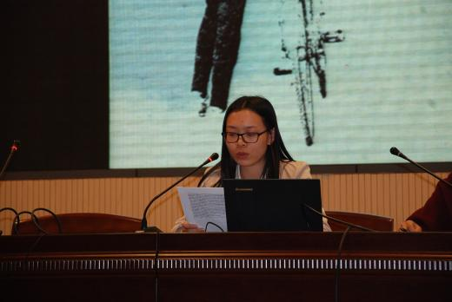
HYPERLINK "http://www.xjxxedu.cn/files/images/20160427/large/1461713599183.jpg" 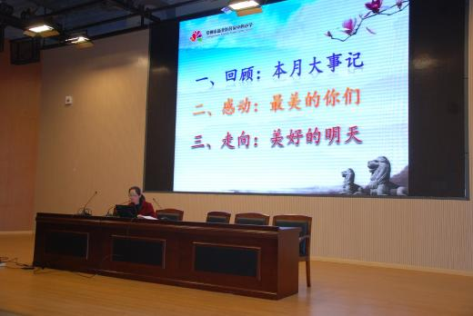
HYPERLINK "http://www.xjxxedu.cn/files/images/20160427/large/1461713599286.jpg" 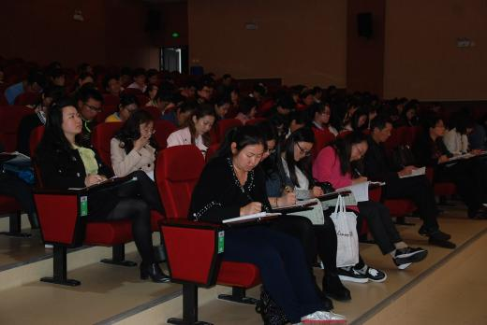
HYPERLINK "http://www.xjxxedu.cn/files/images/20160427/large/1461713599400.jpg" 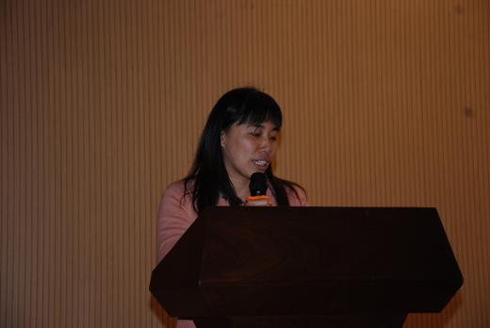
2016年4月25日周一下午，薛小全体校教师在奥园校区报告厅召开了全校教师例会。会议由陶榆萍主任主持。
首先，黄燕老师就近期的阅读，与自身的教育结合，分别与大家作了精彩的读书交流。
随后，陶榆萍主任向全校教师作了学校第5～8周常规瞭望。陶老师从回望本月大事记、感动最美的你们、改变走向美好的明天三个版块讲述了薛小近期的常规工作。陶老师在瞭望中看到我校领导、中层、一线教师，包括门卫保安金师傅，都十分重视学校的安全工作。金师傅每天早晨都会及早地巡查一遍我校的检修区域，拿榔头把有些松动的挡板钉牢，以防让顽皮的学生钻进去发生意外。创新课程嗨翻天，我校每月一次的非传统课程日，是师生最期待的活动课程。同台竞技大比拼，综合组、语数英等学科教师在薛小杯的舞台上，相互比拼，共同成长。家校凝心聚合力、外出实践长见识，在一个个活动节点上，我们薛小的学生如雨后春笋，可以看到拔节的生长。在有序的校园中，我们经常被一些最美的教师所感动。有每天很早训练的体育老师、社团指导老师，有最早到班的班主任、学科老师，毕业班的班主任，楼层值日老师、副班等等。最后，陶老师还捕捉到了一些有待改善的地方，如垃圾入筒、消防栓面板安全、班级卫生、课桌凳整齐等方面，都可在学生岗位中进行指导。相信，我们能在改变中走向美好的明天。
最后，当选月度人物的吴彩芬老师，向大家分享了她今年在区数学命题、说题、上课等一系列比赛中的砺炼经历，让每一位与会者感受到生命自觉就能孕育精彩绽放。

